一、对象和类

1、类是模子，确定对象将会有什么特征（属性）和行为（方法）

a）属性：对象居于的各种静态特征（对象有什么）

b）方法：对象具有的各种动态行为（对象能做什么）

2、对象是类的实例表现

3、包名定义：域名倒序 ----》com.company

4、一个包中的类可以相互调用，字符串默认值null，数值型0或0.0

5、单一职责原则：交融、耦合性，不同的职责放到不同的类

6、对象实例化：

a）声明对象 Cat one ------》栈中声明，还不能使用

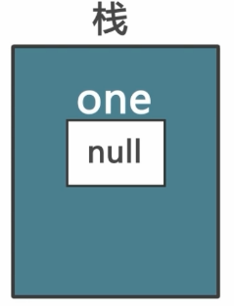

b）实例化对象 new Cat(); -----》实例化后才可以使用，在堆中开辟

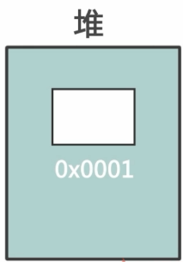 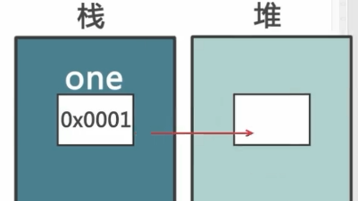

二、构造方法

1、构造方法与类同盟且没有返回值

2、构造方法格式

3、只能在对象实例化时调用

4、没有指定构造方法，系统默认设置无参函数

5、一个类可以有多个构造方法 ----》构造方法重载

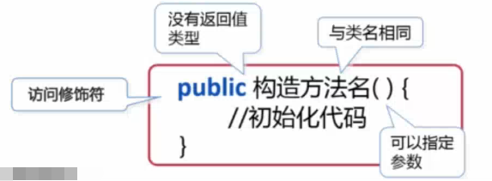

5、this关键字：调用类中的数据 this.name = name 一个对象内可以使用this()调用构造方法

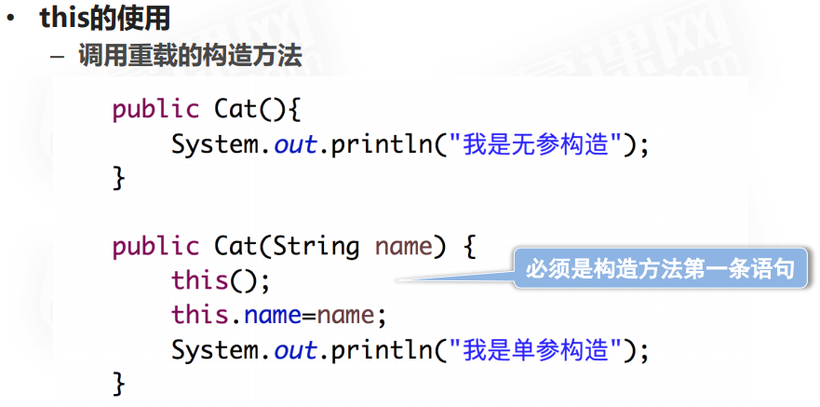

二、面向对象

1、封装：隐藏对象信息、留出访问接口

a）只能通过规定方法访问数据

b）隐藏类实例细节，方便修改和实现

c）实现步骤：

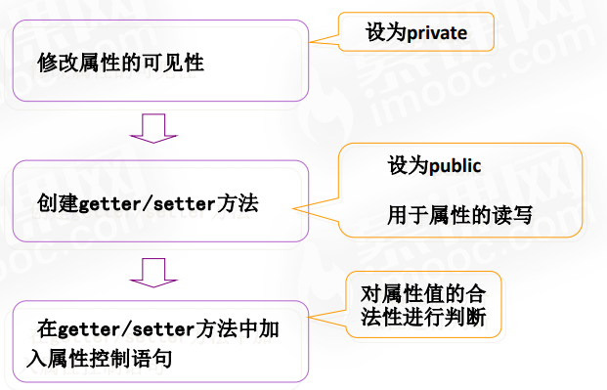

2、使用包管理不同的类

1）作用：管理java文件、解决同名文件冲突

2）定义包：域名倒序 com.imooc.animal

3）注意项：

必须放在java源文件第一行

一个java源文件只能由一个package语句

包名全部小写

命名方式：域名倒序+模块+功能

4）导入包：优先匹配最后一个，引入文件只能引入下层，不能跳过引入

导入包中全部类：import com.immoc.\*

导入指定类：import com.immoc.animal.Cat;



5）常用系统包

java.lang ----》java语言基础类

java.util ----》各种工具类

java.io -----》输出相关功能类

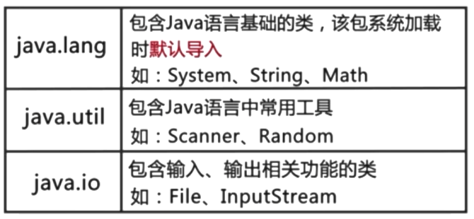

三、static

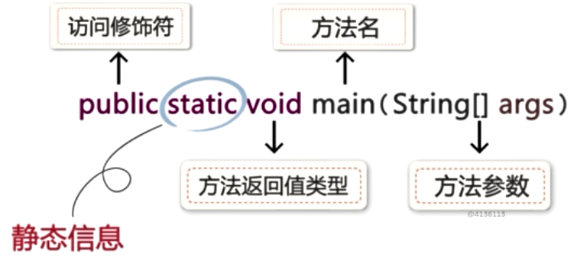

1、类对象共享

2、类加载时参数，销毁时释放，生命周期长

3、调用方式：类命.成员Cat.price 对象.成员one.price

4、static+方法内局部变量 ---》不存在

5、成员方法中，可以直接访问类中静态成员

6、静态方法中不能直接访问同一个类中非静态成员，只能调用同一个类中静态成员 非静态调用：对象实例化后，对象.成员 访问非静态

7、代码块（可以多个，属性和对应的方法一样，外参数会在方法块中生效）：{}中，方法中只是普通代码块，顺序执行

public void run(){  
 {  
 System.out.println("普通代码快");  
 }  
 System.out.println("run");  
}

类中定义：构造代码块，创建对象时调用，优先于构造方法

{  
 System.out.println("构造方法块");  
}

静态代码块：构造代码块前加static ，类加载时调用，优先于构造代码块执行，无论产生多少实例，静态代码块只执行一次

static {  
 System.*out*.println("静态构造方法块");  
}

四、继承

1、定义：一种类与类之间的关系，使用已存在的类定义作为新建类

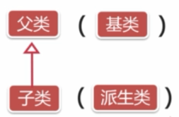

2、实现：使用extends实现

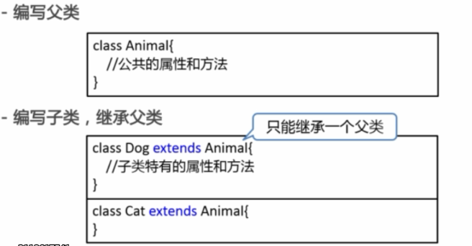

3、方法重写：

1）有几次关系的子类中，

2）返回值类型、方法名、参数类型、顺序、个数都要与父类继承的方法相同

3）访问修饰符，访问范围大于等于父类的访问范围

4）与访问的参数名无关

4、方法重载：

1）同一个类中

2）方法名相同、参数列表不同（参数顺序、个数、类型）

3）方法返回值、访问修饰符任意

4）与方法参数名无关

5、访问修饰符：public（都可以用）、private（只允许本类方法）、protected（只有继承才可以用 🡪 当前类、同包子类、跨包子类，跨包非子类不可调用，同包非子类可以）、默认（允许当前类、跨包子类/非子类不允许，同包子类/非子类可以）

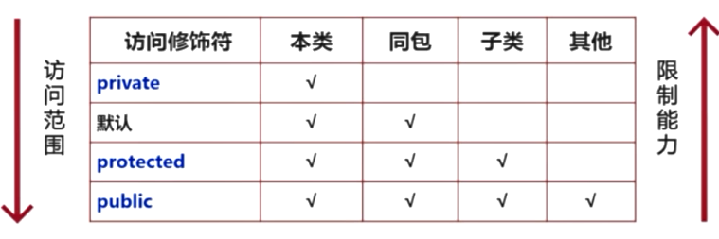

6、super关键词：调用父类的方法成员，父类的构造不能被继承和重新

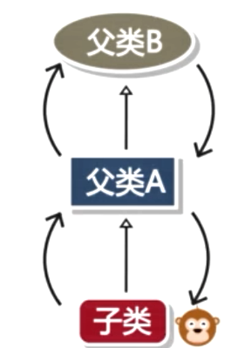

7、继承后的初始化顺序：子类默认调用父类的无参构造，可以使用super()调用指定的构造方法，但必须放到子类构造方法有效代码第一行

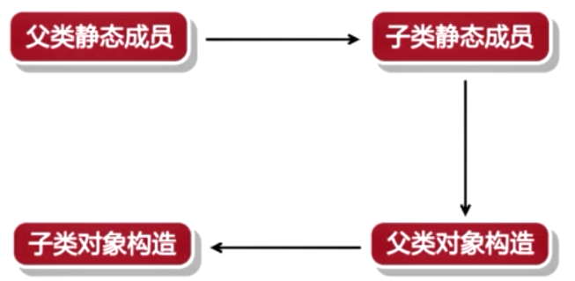

8、this与super只能出现一个

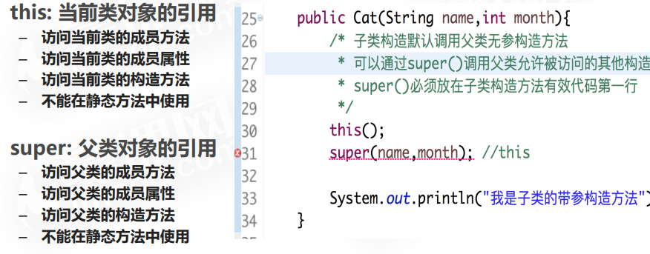

五、object类

1、object类是所有类的父类

2、没有extends关键词标明继承关系，默认继承object类（包括数组）

3、java中每个类都可以使用object中定义方法

equals：

继承object中的equals方法时，比较的是两个引用是否指向同一个对象

子类可以通过重写，新定义规则

toString：

输出对象明，默认调用类中toString

继承Object中toString时，输出对象的字符串表达形式：类型信息+@+地址信息

4、继承



六、final：修饰变量不允许修改

1、final class：该类没有子类 public final class \ final public class

2、final 方法：不允许被子类重写，但可以被子类继承使用

3、final 方法内变量使用时，只要在具体被使用之前进行赋值即可，一旦赋值不允许被修改

4、类中成员属性：赋值过程：1、定义直接初始化 2、构造方法 3、构造代码块

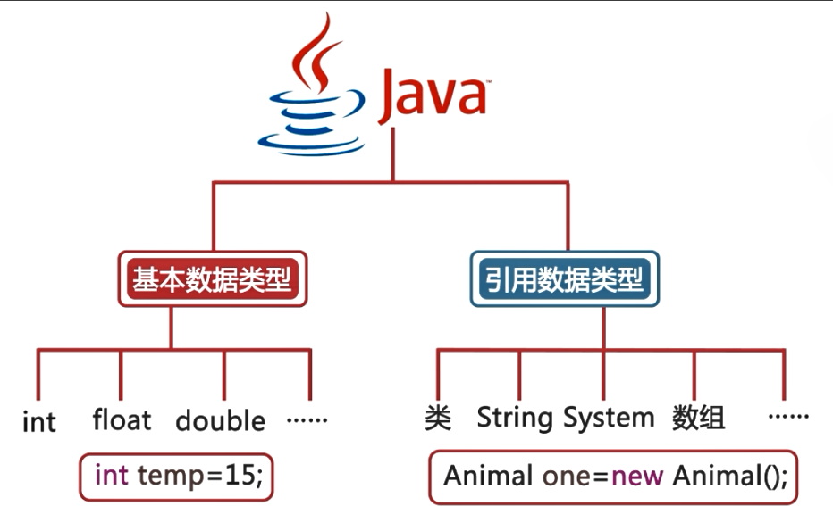

5、可配合static使用

5、使用final修饰可以提高性能，但会降低可扩展性